Контрольно-пропускна система та модуль статистики відвідуваності Львівської національної наукової бібліотеки України імені В. Стефаника
Бутитер Олександр Ігорович
Завідувач відділу автоматизованої обробки наукової інформації та комп’ютеризації ЛННБУ імені В.Стефаника, e-mail: sasha_butiter@ukr.net
Коник Богдан Федорович
Молодший науковий співробітник відділу автоматизованої обробки наукової інформації та комп’ютеризації ЛННБУ імені В. Стефаника
Паславський Орест Іванович
Молодший науковий співробітник відділу автоматизованої обробки наукової інформації та комп’ютеризації ЛННБУ імені В. Стефаника

Питання контролю та обліку відвідуваності читачів в кожній бібліотеці вирішується по різному, від звичайного пред’явлення читацького квитка охороні при вході та виході до встановлення спеціалізованого програмного та апаратного забезпечення. З точки зору контролю будь-яке з названих рішень є достатнім, але питання обліку в першому випадку залишається не вирішеним. Деякі установи виходять з даної ситуації шляхом запису відвідуваності, але з часом витяг даних з цієї інформації стає практично неможливим та потребує дуже багато часу, інші – шляхом встановлення автоматичних лічильників, які облікують як і читачів, так і працівників, що не дає достовірної інформації про відвідуваність установи. Вибір одного із шляхів організації контрольно-пропускної системи залежить від багатьох чинників, а саме: чи володіє бібліотека електронною базою даних читачів, який вид читацького квитка застосовує, чи має відповідне програмне, мережеве та апаратне забезпечення. Проте чи не найважливішим чинником виступає обсяг фінансування установи.
При розробці проекту контрольно-пропускної системи Львівської національної наукової бібліотеки України імені В. Стефаника працівники відділу автоматизованої обробки наукової інформації та комп’ютеризації адаптували його до існуючої бази даних читачів автоматизованої бібліотечної системи Aleph та врахували особливості наявних читацьких квитків, що містять штрихкод. Це програмно-апаратне забезпечення, завдяки глобальній комп’ютерній мережі, дозволяє вести контроль та облік відвідуваності в усіх структурних підрозділах Бібліотеки.
Принцип роботи контрольно-пропускної системи розділений на два етапи: перший – це ідентифікація читача, другий – запис необхідної статистичної інформації у базу даних. При ідентифікації читача система здійснює перевірку достовірності читацького квитка, інформує про кінцевий термін користування ним і виводить на дисплей пропускної системи отриманий результат у текстовому та графічному режимах. Після успішної ідентифікації читача проводиться запис статистичної інформації у базу даних (підрозділ, ПІП, час прибуття і т.д.). Ця інформація є необхідною для оптимізації роботи як окремих підрозділів, так і Бібліотеки в цілому, оскільки дає змогу оцінювати кількість та
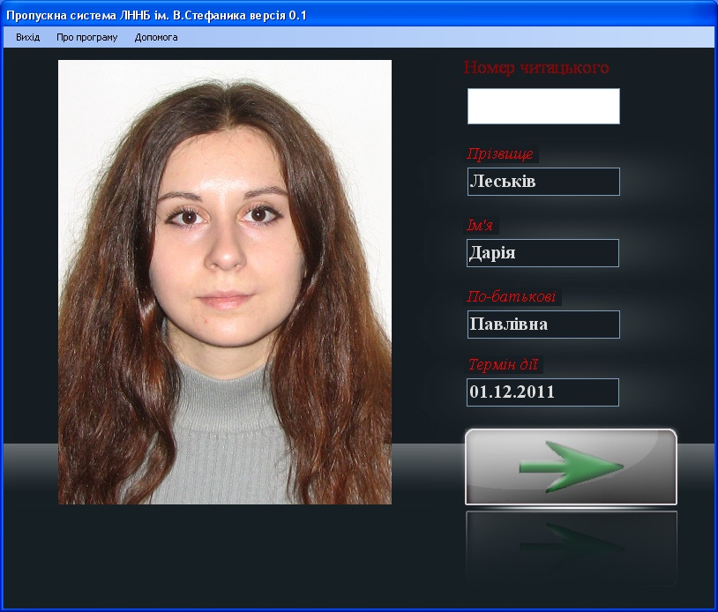
Рис. 1. Контрольно-пропускна система
категорії читачів, години найактивнішого відвідування та ін.
Для витягу та аналізу накопиченої інформації контрольно-пропускною системою працівниками відділу було розроблено модуль веб-статистики. Дана аплікація передбачає вивід інформації за такими категоріями:
- статистика за конкретний день місяця (по годинах);
- статистика за конкретний тиждень місяця (по днях тижня);
- статистика за конкретний місяць року (по днях місяця);
- статистика за конкретний рік (по місяцях).

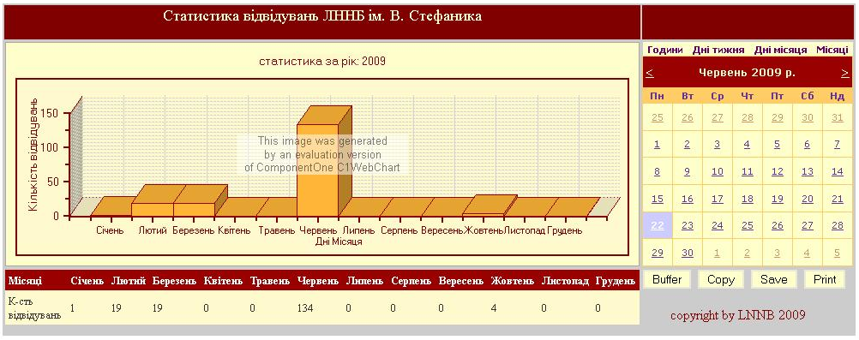
Рис. 2. Модуль веб-статистики
Дане програмне забезпечення розроблено для моделі читач-бібліотека, але його універсальність дозволяє легко адаптувати під ведення контролю в моделях читач-читальний зал, учень-школа та ін.
При розробці контрольно-пропускної системи та модуля статистики відвідуваності Львівської національної наукової бібліотеки України імені В.Стефаника були використані такі новітні технології як Net Framework v2.0, ASP.net та Oracle 9i. На даний час програмне забезпечення встановлено в тестовому режимі на сервері IIS, яке облікує відвідуваність головного корпусу Бібліотеки (вул. Стефаника, 2) та комп’ютерно-інформаційного центру, 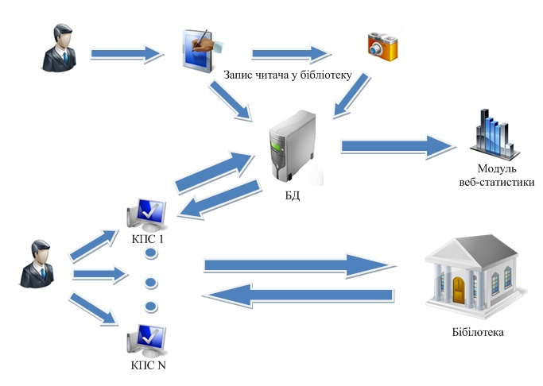
Рис. 3. Функціонування контрольно-пропускних систем та модуля веб-статистики

а доступ до перегляду модуля веб-статистики надається з локальної комп’ютерної мережі. У найближчий час планується впровадження контрольно-пропускної системи у всіх структурних підрозділах Бібліотеки.

